Materiál číslo:

Materiál pro jednání zastupitelstva
města Rychnova u Jablonce nad Nisou
dne XX.XX.2023
Podnět č. 67:
Žadatelé: Michael Škoda a Dana Škodová, Na Žižkově 853/41, 460 06 Liberec
Předmět změny:
Pozemky parc. č. 1011/1 a 1011/6 a st. p. č. 111 v k. ú. Pelíkovice
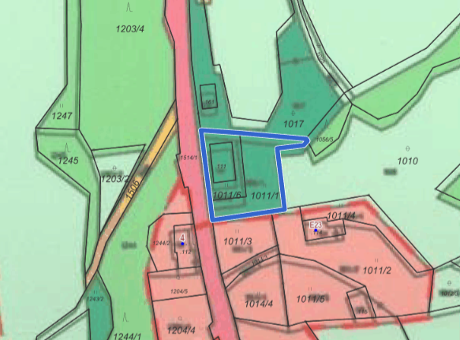

Vlastník: viz. žadatelé

Současný stav: Pozemky parc. č. 1011/1 a 1011/6 a st. p. č. 111 v k. ú. Pelíkovice, jsou v ÚP Rychnov u Jablonce nad Nisou vymezeny jako součást ploch smíšených nezastavěného území GF16.2 – vysoký nálet na nelesní půdě. Hlavní využití těchto ploch je určeno pro vysoký nálet na nelesní půdě, dále je přípustné plochy využívat pro nálet na zemědělské a ostatní půdě, pro doplňující výsadbu stromové a keřové zeleně vhodných přirozených druhů dřevin a pro stavby liniové veřejné technické infrastruktury. Plochy GF16.2 není přípustné využít pro stavby a činnosti nesouvisející s hlavním a přípustným využitím.
V současnosti jsou předmětné pozemky zarostlé náletovou vegetací a nejsou využívány k jiným účelům.
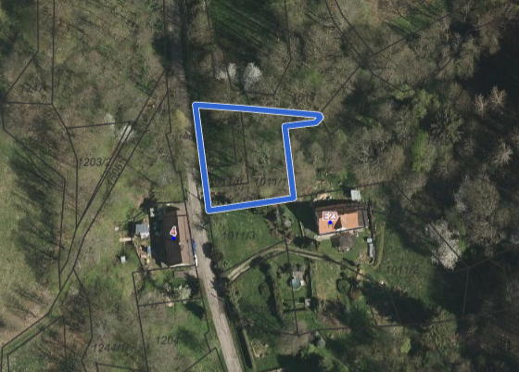
Navrhovaná změna: Žadatelé navrhují změnu funkčního využití pozemků do ploch umožňující výstavbu rodinného domu určeného k trvalému bydlení. Důvod uvedený v žádosti o změnu územního plánu: „Dříve tyto pozemky umožňovaly výstavbu RD a s tímto záměrem byly pořizovány. Nyní jsou pozemky v územním plánu vedeny jako plochy smíšené nezastavěného území – vysoký nálet na nelesní půdě. Pozemky přímo navazují na území umožňující výstavbu a jeden z pozemků má v katastru nemovitostí určený způsob využití jako zbořeniště po předešlém domě.“
Stanovisko pořizovatele:
Pozemky, navrhované ke změně funkčního využití jsou v současném platném územním plánu vedeny jako součást ploch smíšených nezastavěného území. Současný platný územní plán Rychnova u Jablonce nad Nisou nabyl účinnosti dne 04.04.2009, změny 1, 2 a 3, úplné znění, které nabyly účinnosti dne 06.11.2012. Současnému územním plánu předcházel územní plán schválený 21.05.1998, ve kterém jsou předmětné pozemky vedeny také v nezastavitelných plochách (viz obrázek níže, pozemky přibližně vymezené modrým oválem).

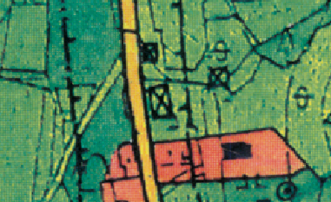

Pořizovatel předloženou žádost konzultoval s příslušným orgánem ochrany přírody: „Plocha zbořeniště (pozemek parc. č. 111), je jediná rovná část pozemků bez porostů vzrostlých dřevin, pak se východně od ní terén zvedá a je porostlý souvislým porostem vzrostlých dřevin (třešeň, javory). Po svahu dále navazuje lesní porost, jehož rysy vykazuje druhovým složením stromového i bylinného patra i porost na pozemku parc. č. 1011/1 kú. Pelíkovice.
Pozemek parc.č. 1011/6 kú. Pelíkovice je svažitý a porostlý souvisle bylinným patrem a částečně i vzrostlými dřevinami. Z pohledu ochrany přírody nemáme připomínky k případnému převodu na stavební pozemek, upozorňujeme však, že na pozemku jsou vzrostlé dřeviny, které by v případě kolize s plánovanou stavbou podléhaly povolení ke kácení.
Pozemek parc. č. 111 kú. Pelíkovice, je zbořeniště, které je porostlé bylinným porostem, kde převod na stavební parcelu není z pohledu ochrany přírody limitován výskytem bylinné nebo dřevinné vegetace. Limit pro budoucí plánovanou výstavbu je dodržení místního charakteru krajinného rázu dotčeného krajinného prostoru.
Z pohledu ochrany přírody nedoporučujeme převod pozemku parc. č. 1011/1 kú. Pelíkovice na stavební vzhledem k vzrostlé vegetaci stromového patra ve svahu na pozemku, které plní zároveň půdoochranou funkci a stabilizační funkci a navazuje na lesní sousední pozemek parc. č. 1056/5 kú. Pelíkovice. V jižní části pozemku parc. č. 1011/1 kú. Pelíkovice protéká bezejmenný vodní tok (IDVT 10181954) lemovaný břehovým porostem převážně jasanů ztepilých a olší. Vodní tok je dle ust. § 4 odst. 2 zákona o ochraně přírody č. 114/1992 Sb. v platném znění významným krajinným prvkem. Významné krajinné prvky jsou chráněny před poškozováním a ničením a při stavební činnosti nesmí dojít k ohrožení nebo oslabení jeho stabilizační funkce.“
Dalším limitem ovlivňujícím možnost provedení změny územního plánu z nezastavitelných ploch do zastavitelných je existence ochranného pásma lesa. Předmětné pozemky leží celou svou plochou v ochranném pásmu lesa, které je dáno zákonem č. 289/1995 Sb., o lesích a o změně a doplnění některých zákonů (lesní zákon). Ochranné pásmo je vymezené do 50 m od okraje pozemků určených k plnění funkce lesa (tzv. PUPFL), které jsou uvedeny v katastru nemovitostí pod druhem pozemku lesní pozemek (konkrétně se jedná o pozemky parc. č. 1244/1 a 1056/5 v k. ú. Pelíkovice – ochranná pásma lesních pozemků jsou znázorněna růžovými kružnicemi od nejbližších bodů lesních pozemků k předmětným pozemkům). Z tohoto důvodu je pozemek nevhodný k zastavění stavbami určenými k trvalému bydlení.
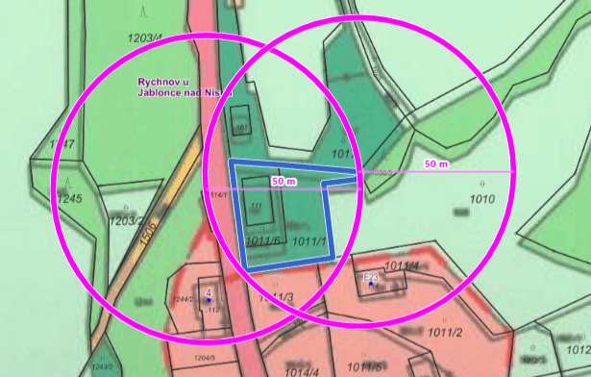
Ačkoliv předmětné pozemky navazují na zastavěné plochy, není vhodné doporučit požadovanou změnu ke schválení z důvodu existujícího ochranného pásma lesa a z důvodů uvedených orgánem ochrany přírody. Pro pořizovatele je důležitý i fakt, že v předchozím územním plánu byly tyto pozemky vedeny také jako nezastavitelné.
Dle schválené Zprávy o uplatňování Územního plánu Rychnov u Jablonce nad Nisou je aktuálně vyčerpáno pouze 30 % zastavitelných ploch pro bydlení v rodinných domech a dle § 55 stavebního zákona je možné vymezovat nové zastavitelné plochy pouze na základě prokázání potřeby vymezení nových zastavitelných ploch. Tato podmínka dle názoru pořizovatele v současné době naplněna není. Nicméně urbanistická koncepce a vymezené zastavitelné plochy, budou komplexně prověřeny v novém Územním plánu Rychnov u Jablonce nad Nisou a zároveň se předpokládá rozsáhlejší úprava koncepce v širším řešeném území. Podnět by tak mohl být, v případě schválení zastupitelstvem, zařazen do prověření v Novém územním plánu Rychnov u Jablonce nad Nisou.
Pořizovatel nedoporučuje schválení podnětu.

Návrh usnesení:
Zastupitelstvo města Rychnov u Jablonce nad Nisou
- schvaluje podnět č. 67
- souhlasí se zařazením podnětu do návrhu nového Územního plánu Rychnov u Jablonce nad Nisou s prvky regulačního plánu

nebo

Zastupitelstvo města neschvaluje podnět č. 67

Důvodová zpráva:

Na pořízení územního plánu nebo jeho změny není právní nárok. I když navrhovatel splní všechny předepsané náležitosti, je na zastupitelstvu obce, aby návrh komplexně posoudilo a rozhodlo o jeho vhodnosti.

Pořízeno dne 18. září 2023

Předkládá: Ing. Štěpánka Drahorádová

